Светодиодные индикаторы уровня на МС LM3914, LM3915 и LM3916.

<<< Назад Титульный

Сайт Кравченко К.В.: www.kkbweb.narod.ru
E-mail: kkbweb@mail.ru

Микросхемы LM3914, LM3915 и LM3916 фирмы National Semiconductors позволяют строить светодиодные индикаторы с различными характеристиками — линейной, растянутой линейной, логарифмической, специальной для контроля аудиосигнала.
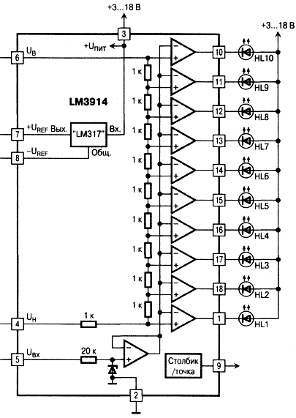 Рис. 1
Структура базовой микросхемы LM3914 семейства представлена на рис. 1.
Ее основу составляют десять компараторов, на инверсные входы которых через буферный ОУ подается входной сигнал, а прямые входы подключены к отводам резистивного делителя напряжения. Выходы компараторов являются генераторами втекающего тока, что позволяет подключать светодиоды без ограничительных резисторов.
Индикация может производиться или одним светодиодом (режим “точка”), или линейкой из светящихся светодиодов, высота которой пропорциональна уровню входного сигнала (режим “столбик”).
Входной сигнал Uвх подают на вывод 5, а напряжения, определяющие диапазон индицируемых уровней, — на выводы 4 (нижний уровень Uн) и 6 (верхний уровень Uв). Эти напряжения должны быть в пределах от 0 до уровня, на 1,5В меньше напряжения источника питания, подключаемого к выводу 3.
“Цена деления” индикатора, т. е. увеличение входного напряжения, вызывающее включение очередного светодиода, составляет 0,1 от разности Uв - Uн.
Индикатор на микросхеме LM3914 работает следующим образом.
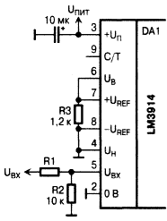 Рис. 2
Пока напряжение на входе Uвх меньше, чем на входе Uн плюс “цена деления”, ни один светодиод не светится. Как только эти напряжения сравняются, включается светодиод HL1, подключенный к выходу 1.
В режиме “точка” при увеличении входного напряжения ток по выходу 1 прекращается и появляется ток выхода 2, при этом гашение первого светодиода и включение второго происходит одновременно, свечение как бы “перетекает” из одного светодиода в другой, и не возникает ситуации, когда оба светодиода погашены.
В режиме “столбик” включение очередного светодиода, естественно, не вызывает гашения предыдущего.
Микросхема LM3914 предназначена для построения индикаторов с линейной шкалой, и все резисторы ее делителя имеют одинаковое сопротивление. У микросхемы LM3915 делитель рассчитан так, что включение каждого последующего светодиода происходит при увеличении напряжения входного сигнала в v2 раз (на 3 дБ), что удобно для контроля мощности УМЗЧ.
Таблица 1.
Номер светодиода | Пороговое напряжение для микросхемы
Номер светодиода | LM3914 | LM3915 |  | LM3916
Номер светодиода | В | В | ДБ | В | ДБ | ДБ
1 | 1 | 0,447 | -27 | 0,708 | -23 | -20
2 | 2 | 0,631 | -24 | 2,239 | -13 | -10
3 | 3 | 0,891 | -21 | 3,162 | -10 | -7
4 | 4 | 1,259 | -18 | 3,981 | -8 | -5
5 | 5 | 1,778 | -15 | 5,012 | -6 | -3
6 | 6 | 2,512 | -12 | 6,310 | -4 | -1
7 | 7 | 3,548 | -9 | 7,079 | -3 | 0
8 | 8 | 5,012 | -6 | 7,943 | -2 | +1
9 | 9 | 7,079 | -3 | 8,913 | -1 | +2
10 | 10 | 10 | 0 | 10 | 0 | +3
Микросхема LM3916 специально предназначена для контроля уровня аудиосигнала.
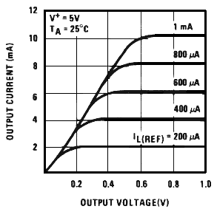 Рис. 3
Шаг индикации у нее составляет 1 дБ в верхней части шкалы и увеличивается до 3 и 10 дБ в нижней части.
В табл. 1 приведены уровни входного сигнала, включающего соответствующий светодиод, при нормировании на максимальное напряжение 10 В. Уровни в последней колонке приведены для случая использования микросхемы LM3916 для диапазона индикации -20...+3 дБ.
Микросхемы содержат источник опорного напряжения с номинальным значением 1,25 В. Путем подключения двух внешних резисторов напряжение может быть установлено любой большей величины, не превышающей на 2В ниже напряжения питания, но не более 12 В. Подключение резисторов и расчет опорного напряжения осуществляется так же, как для микросхемы LM317 (КР142ЕН12): Uоп = (R2/R1+1) x 1,25В + I₈R2, где R1 — сопротивление резистора, подключенного между выводами 7 и 8, R2 — сопротивление резистора, подключенного между выводом 8 и общим проводом, I₈ — вытекающий ток вывода 8, составляющий около 100 мкА.
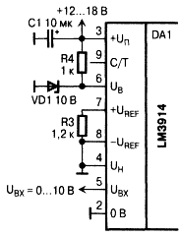 Рис. 4
Переключение между режимами “точка” и “столбик” производится управлением по выводу 9. При подключении этого вывода к плюсу источника питания микросхемы (вывод 3) реализуется режим “столбик”, если же вывод оставить свободным или подключить к общему проводу — “точка”. Порог переключения между режимами примерно на 100 мВ ниже напряжения на выводе питания 3. Параметры микросхемы LM3914 приведены в табл. 2. Типовая схема подачи входного сигнала на микросхему показана на рис.2. Сопротивление резистора R1 выбирают в соответствии с уровнем входного сигнала Umax, при котором должен включаться верхний светодиод шкалы, по формуле: R1 = R2(U_{MAX}/1,25- 1).
Таблица 2.
Параметр | Условия измерения | Миним. | Тип. | Макс.
Напряжение сдвига буферного усилителя и первого компаратора, мВ | Uвх<12B, 1СВ = 1 мА | — | 3 | 10
Напряжение сдвига остальных компараторов, мВ | Uвх< 12B, Iсв = 1 мА | — | 3 | 15
Крутизна передаточной характеристики компараторов, мА/мВ | Iсв = 10 мА | 3 | 8 | —
Входной ток по выв. 5, нА | 0< Uвx < Uпит-1,5В | — | 25 | 100
Максимальный входной сигнал, не приводящий к порче микросхемы или возникновению ложных показаний, В | — | -35 | — | +35
Суммарное сопротивление резисторов делителя, кОм | — | 8 | 12 | 17
Точность резисторов делителя, % | — | — | 0,5 | 2
Напряжение опорного источника U_{REF}, В | Uпит = 5 В, I_{REF} = 0,1... 4 мА | 1,2 | 1,28 | 1,34
Изменение U_{REF} при изменении Uпит, %/В | Uпит = 3...18В | — | 0,01 | 0,03
Изменение U_{REF} при изменении тока нагрузки I_{REF}, % | Uпит = 5 В, I_{REF} = 0,1...4 мА | — | 0,4 | 2
Изменение U_{REF} при изменении температуры, % | Т = 0,„70°С,  Uпит = 5 В, I_{REF} = 1 мА | — | 1 | —
Ток вывода 8, мкА | — | — | 75 | 120
Выходной ток (ток светодиода), мА | I_{REF} = 1 мА | 7 | 10 | 13
Разброс токов выходов | I_{CB} = 2 мА | — | 0,12 | 0,4
Разброс токов выходов | I_{CB} = 20 мА | — | 1,2 | 3
Изменение тока выхода при изменении напряжении на выходе, мА | U_{BЫX} = ICB = 2 мА | — | 0,1 | 0,25
Изменение тока выхода при изменении напряжении на выходе, мА | 2. ..17В 1св = 20мА | — | 1 | 3
Выходной ток в закрытом состоянии, мкА | — | — | 0,1 | 10
Выходной ток в закрытом состоянии, мкА | Только вывода 1 в режиме “Точка” | 60 | 150 | 450
Потребляемый ток при выключенных светодиодах, мА | Uпит = 5 В, I_{REF} = 0,2 мА | — | 2,4 | 4,2
Потребляемый ток при выключенных светодиодах, мА | Uпит = 20 В, I_{REF} = 1 мА | — | 6,1 | 9,2
Входное сопротивление микросхемы весьма велико, поэтому в большинстве случаев при расчете номинала резистора R1 его можно не учитывать.
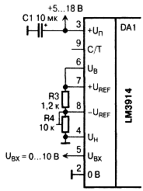 Рис. 5
Интересна роль резистора R3, его сопротивление определяет ток через светодиоды.На рис. 3 представлены начальные участки выходных характеристик генераторов тока, включающих светодиоды, при различных значениях тока нагрузки источника опорного напряжения I_{L(REF)} (ток вывода 7).Как видно из рис. 3, ток через каждый светодиод примерно в 10 раз больше тока нагрузки источника опорного напряжения. Возможна подача опорного напряжения, например, 10В от внешнего источника (рис. 4). В этом случае диапазон входного напряжения составляет 0...10В, а при указанном на схеме сопротивлении резистора R3, так же, как и для варианта по схеме на рис. 2, номинальный ток через светодиоды равен 10 мА.
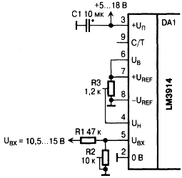 Рис. 6
Установка необходимого напряжения внутреннего источника проиллюстрирована на рис. 5. Как уже указывалось выше, напряжение питания микросхемы должно, по крайней мере на 2В превышать напряжение опорного источника. Если напряжение на выводе 4 микросхемы (Uн) установить отличным от нуля, можно получить растянутую линейную шкалу — от Uн до Uв. Такая схема включения проиллюстрирована на рис. 6.Напряжение на входе UB составляет около 1,2В, а на входе Uн подстроечным резистором R3 это может быть установлено в пределах 0...Uв. Если его выбрать равным 2/3 от Uв, т. е. 0,8В, а коэффициент передачи делителя R1R2 подстроенным резистором R2 установить 0,08, то диапазон индицируемых уровней составит 10,5... 15 В, точнее первому включившемуся светодиоду соответствует напряжение 10,5В, последнему — 15В.
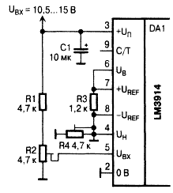 Рис. 7
Вариант получения аналогичной шкалы в вольтметре для измерения напряжения бортовой сети автомобиля приведен на рис. 7. В этом случае напряжения верхнего Uв = 3,6В и нижнего уровня Uн = 2,4 В устанавливаются подстроечным резистором R4, а коэффициент передачи входного сигнала на вход Uвх микросхемы, равный 0,24, — резистором R2. Во всех рассмотренных выше вариантах индикаторов вход 9 управления “столбик/точка” был никуда не подключен, что обеспечивало индикацию в режиме “точка”. Если желательна индикация “столбиком”, как уже указывалось выше, вход 9 следует подключить к входу для подачи напряжения питания на микросхему (вывод 3).
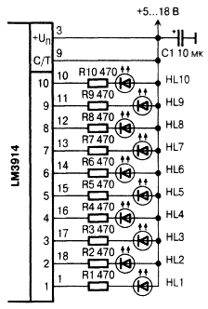 Рис. 8
Однако при включении всех десяти светодиодов существенно увеличивается мощность, рассеиваемая на микросхеме, поэтому следует произвести ее контрольный расчет. Тепловое сопротивление корпуса составляет 55 °С/Вт, максимальная температура кристалла — 100 °С, что допускает максимальную мощность 1365 мВт при температуре окружающей среды 25 °С, 1100 мВт — при 40 °С, 730 мВт — при 60 °С. Если задаться током 10 мА через каждый светодиод, то суммарный ток через 10 включенных светодиодов будет 100 мА и при температуре 40 °С напряжение на выходах микросхемы не должно превышать 11 В, а напряжение питания цепей светодиодов — 12,5 В. Если нужен больший ток через светодиоды, можно уменьшить напряжение питания светодиодов вплоть до 3В, при этом питание микросхемы можно осуществлять от источника с большим напряжением. В случае, когда применение двух источников по каким-либо причинам неприемлемо, можно последовательно с каждым светодиодом включить ограничительный резистор, как это показано на рис. 8.
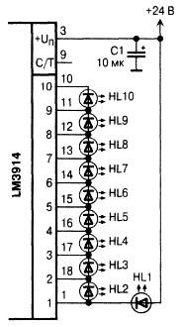 Рис. 9
Для формирования “столбика” можно все светодиоды соединить последовательно, а микросхему перевести в режим “точка” (рис. 9). Напряжение питания в этом случае должно определяться исходя из того, что падение напряжения на каждом светодиоде около 2В, почти столько же должно быть на выходе 10 микросхемы, когда включены все светодиоды. Последовательное включение светодиодов в режиме “точка” позволяет получить интересный вариант построения индикатора. В качестве примера на рис. 10 приведена возможная схема устройства. Если светодиоды HL1—HL4 установить желтого цвета свечения (мало), HL5—HL8 — зеленого (норма), HL9, HL10— красного (перегрузка), одного взгляда на индикатор будет достаточно для оценки измеряемого параметра. Число светодиодов в каждой цепочке, число цепочек и цвета светодиодов могут быть и другими, соответствующими поставленной задаче.
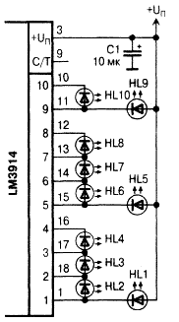 Рис. 10
Такой вариант с использованием микросхемы К1003ПП1 описан автором в статье [1]. Напряжение питания микросхемы должно находиться в пределах 3...25 В. Напряжение питания светодиодов должно быть не менее 3В и не более напряжения питания микросхемы. Источник питания микросхемы в непосредственной близости от нее должен быть зашунтирован оксидным танталовым конденсатором емкостью не менее 2,2 мкФ или алюминиевым 10 мкФ. Возможно питание цепи светодиодов выпрямленным неотфильтрованным напряжением частотой 50 Гц, однако необходимо подключение к этой цепи такого же блокировочного конденсатора, как и к микросхеме.

Автомобильный вольтметр
http://www.autonote.ru/craft.php?id=176
Вольтметр на светодиодной шкале из десяти светодиодов (светящаяся линия) показывает напряжение от 8 V (нижний светодиод) до 16 V (верхний светодиод). Он подключается отдельным двухпроводным кабелем непосредственно на клеммы автомобильного аккумулятора.
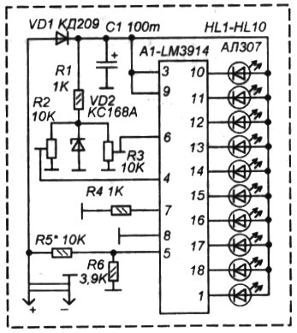
Пределы измерения устанавливаются при помощи подстроенных резисторов R2 (нижний предел измерения) и R3 (верхний предел измерения).
Можно использовать микросхемы LM3914, LM3915, LM3916. Светодиоды трех цветов -желтые (участок шкалы “пониженное напряжение”), зеленые (“норма”), красные (участок шкалы “повышенное напряжение”).

